+
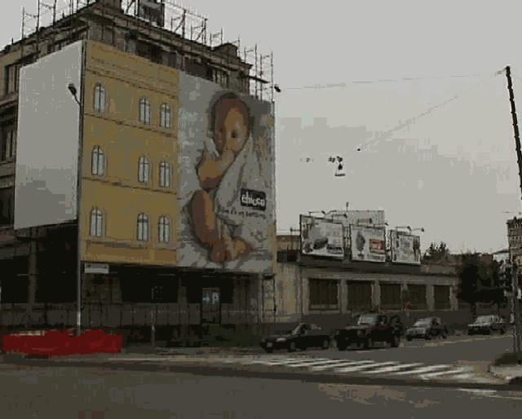

SCHEDA 18
TIPO  D'IMPIANTO | MEZZO PITTORICO – PONTEGGI E RECINZIONI DI CANTIIERE.
TIPOLOGIA D'USO | Pubblicità esterna | PE
DURATA | Temporanea | T
Denominazione | Striscione, stendardo
Definizione | Elemento bidimensionale, interamente vincolato in aderenza a ponteggi di fabbricati in costruzione e/o ristrutturazione.e sulle recinzioni di cantiere.

PONTEGGI CANTIERE
FORMATI AMMESSI |  | VARI
ZONA DI PIANO | ZONA A1 / A2 |  | ALTRE ZONE
 | AMMESSI FINO 30%  della superficie complessiva. |  | AMMESSI FINO A 40 %  della superficie complessiva.
Prescrizioni:
La durata delle autorizzazioni non potrà superare l’effettivo periodo di svolgimento dei lavori e comunque non oltre 12 mesi. Eventuali proroghe verranno valutate dalla Giunta.

RECINZIONI CANTIERE
FORMATI AMMESSI |  | MASSIMO MQ. 18
ZONA DI PIANO | ZONA A1 / A2 |  | ALTRE ZONE
ZONA DI PIANO | AMMESSI FINO 30 %  della superficie complessiva della recinzione di cantiere. |  | AMMESSI FINO A 40 %  della superficie complessiva della recinzione di cantiere.
Prescrizioni :
Possono essere privi luce o retroilluminati.
La durata delle autorizzazioni non potrà superare l’effettivo periodo di svolgimento dei lavori e comunque non oltre 12 mesi. Eventuali proroghe verranno valutate dalla Giunta.

